1）我的电脑—工具----文件夹选项
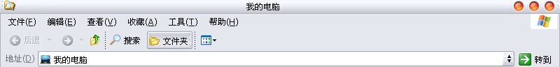
2）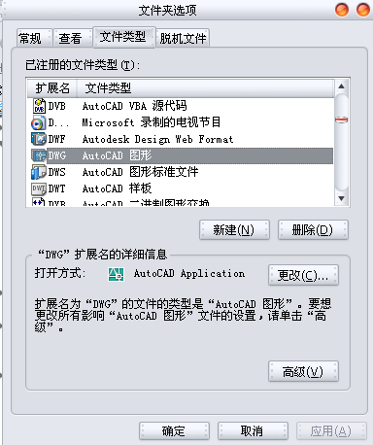选择高级
3）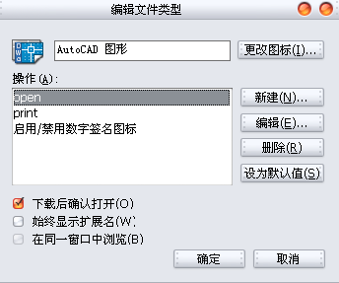选择0PEN双击
4）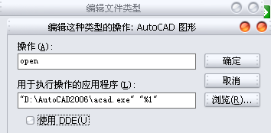将“使用DDE”的勾去掉即可

